Guía de aprendizaje

OA (adaptado): Leer y comprender texto narrativo, respondiendo preguntas explícitas e implícitas.

Nombre Estudiante |  | Curso: 6 año A
Nombre Estudiante |  | Fecha: Semana 9  01/06 – 05/06

- Lee el siguiente texto en voz alta, recordando respetar los signos de puntuación.

Loly, la oveja

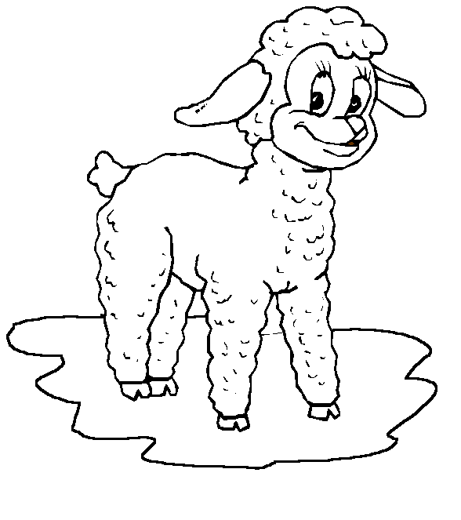
Cada mañana el pequeño pastor, llevaba el rebaño de ovejas al campo para pastar. A él le gustaba ver a su oveja regalona correr y jugar con el resto de sus hermanas por el campo, la había bautizado con el nombre de Loly.
Óscar se sentía contento de ver lo rápido que crecía y el hermoso pelo que tenía.
Muy pronto llegaría la primavera y se lo cortarían a ella y a las otras ovejas. Óscar no sentía pena por eso, porque él sabía que el pelo de las ovejas, en la industria de la ciudad, lo trasformaban en lana de distintos colores y la gente se tejía lindos chalecos para los días de mucho frío.

- Completa las siguientes oraciones según la lectura anterior.

- El pastor se llamaba _____________________________________________________________.
- Loly, era una __________________________________________________________________.
- La ______________________________________________________ sale del pelo de las ovejas.
- El pelo de la oveja lo transformaban en lana _________________________________________.

- Responde las siguientes preguntas. Recuerda escribir con letra clara.

- ¿A qué lugar llevaba Óscar a sus ovejas cada mañana?
_________________________________________________________________________________
_________________________________________________________________________________

- ¿Cuántas ovejas tenía el rebaño?
_________________________________________________________________________________
_________________________________________________________________________________

- ¿Gracias a qué, la gente se puede tejer hermosos chalecos durante el invierno?
_________________________________________________________________________________
_________________________________________________________________________________

- ¿Cómo se llamaba la oveja regalona de Óscar?
_________________________________________________________________________________
_________________________________________________________________________________

- Lee las siguientes afirmaciones y escribe una V si es verdadera o una F si es falsa.

_____ Al leer el texto, me doy cuenta que Óscar tiene hermanos.
_____ Óscar era un niño triste.
_____ Al pastor le gustaba ver a su oveja correr por el campo.
_____ La gente usa chalecos para protegerse del frío.
_____ A las ovejas se les corta el pelo durante el invierno.

- Busca y escribe el significado de las siguientes palabras.

- Pastor: __________________________________________________________________________
___________________________________________________________________________________
- Rebaño: _________________________________________________________________________
___________________________________________________________________________________
- Pastar: __________________________________________________________________________
___________________________________________________________________________________
- Transformaba: ____________________________________________________________________
___________________________________________________________________________________

- Si tú tuvieras una ovejita, ¿cómo sería? Descríbela.

____________________________________________________________________________________
____________________________________________________________________________________
____________________________________________________________________________________
____________________________________________________________________________________

____________________________________________________________________________________
¡Trabajo terminado!

